信息确认表（硬件类）
产品基本信息
产品名称 |  | 气象多要素百叶窗（温湿度、噪声、PM10/2.5） |  |  | 产品图片 | 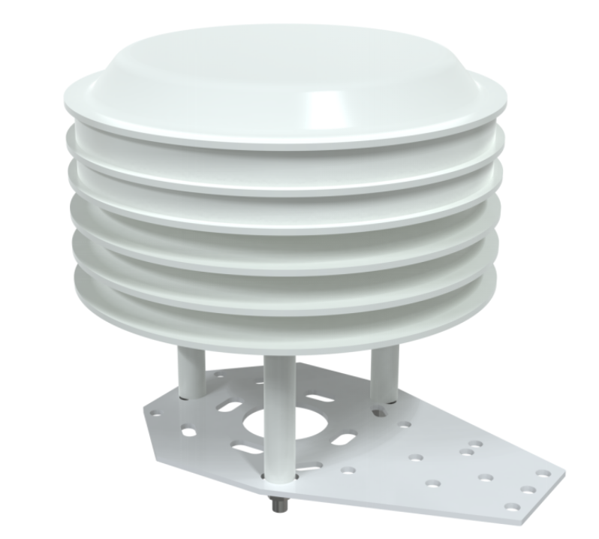
产品型号 |  | RS-BYH-M
生产厂家 |  | 山东仁科测控技术有限公司
技术手册 |  | 有 无
通讯协议 |  | 有 无
上位机 |  | 有 无
产品测试需求
编号 | 需求要点 |  | 需求分类 | 测试方法 |  | 协助方 |  | 完成标准 | 完成时间
1 | 通讯测试 |  | 功能测试 | 根据通讯协议，获取温湿度、噪声、PM2.5/10的数据 |  | 王慧/李夏霞 |  | 正常通讯解析 | 11/21
2 | 温湿度数据对比 |  | 功能测试 | - 同一环境下，百叶箱与公司自研温湿度传感器数据进行对比 |  | 王慧/李夏霞 |  | - 偏差不能超过1℃ | 11/21
信息确认人 |  |  |  |  | 确认时间
备注：设备官网 www.rkckth.com
PS：通讯协议、上位机、技术手册等文件以附件形式提供。

